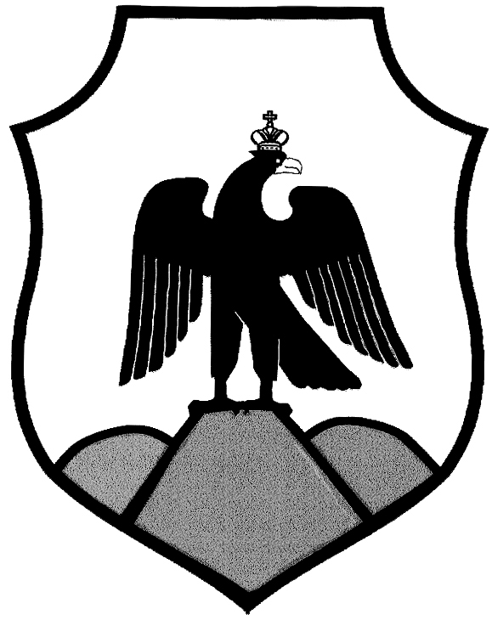

Оренбургская область
Орский городской Совет депутатов

Решение
 |  | « 17 » июня 2025 г.
Принято Орским городским  Советом депутатов |  | « 17 » июня 2025 г.
«О внесении изменений в решение Орского городского Совета депутатов
от 9 июля 2007 года № 26-403/401 «О Положении
«О муниципальных наградах города Орска»

В соответствии с Федеральным законом от 06 октября 2003 года
№ 131 – ФЗ «Об общих принципах организации местного самоуправления в Российской Федерации», руководствуясь статьями 25, 27 Устава муниципального образования «Город Орск», Орский городской Совет депутатов решил:
- Внести в Приложение к решению Орского городского Совета депутатов от 9 июля 2007 года № 26-403/401 «О Положении «О муниципальных наградах города Орска» следующие изменения:
1.1. Раздел 1. «Общие положения» изложить в редакции согласно приложению № 1.
1.2. Абзац первый подпункта 2.1.11. пункта 2.1. раздела 2. «Звание «Почетный гражданин города Орска» дополнить словами:
«При присвоении звания «Почетный гражданин города Орска» участникам Великой Отечественной войны ограничения по количеству человек не применяются.».
1.3. Раздел 16. «Комиссия по муниципальным наградам» изложить в редакции согласно приложению № 2.
1.4. По тексту Положения слова «постоянные депутатские комиссии» заменить словами «постоянные депутатские комитеты».
2. Настоящее решение вступает в силу после его официального обнародования в газете «Орская газета».

Председатель Орского

городского Совета депутатов Т.А.Чирков

Глава города Орска А.О.Воробьев

г.Орск «17 » июня 2025 г.
№ 61-671
Опубликовано в газете «Орская газета»
«25» июня 2025г.
№ 24 (1376)

Приложение № 1
к решению Орского городского
Совета депутатов
от «17» июня 2025 г. № 61-671

- Общие положения

  - Муниципальные награды являются формой поощрения граждан и организаций за высокое профессиональное мастерство и многолетний труд, признания их заслуг в деятельности, направленной на достижение экономического, социального и культурного благополучия населения муниципального образования «Город Орск», в общественной и государственной деятельности.
Основными принципами награждения муниципальными наградами города Орска являются последовательность, гласность, единство требований и равенство условий, установленных настоящим Положением к основаниям и порядку награждения муниципальными наградами города Орска применительно к каждому виду награды.
1.2. Муниципальными наградами города Орска (далее - муниципальные награды) являются:
- звание «Почетный гражданин города Орска»;
- медаль «За заслуги перед городом Орском» I, II степеней;
- муниципальные почетные звания города Орска;
- муниципальный знак «Почетный меценат города Орска»;
- муниципальный знак отличия «За добросовестную службу» I, II, III степеней;
- медаль «Материнство»;
- Почетная грамота главы города Орска;
- Почетная грамота Орского городского Совета депутатов;
- Памятный адрес города Орска;
- Благодарность города Орска;
- Благодарственное письмо Орского городского Совета депутатов;
- Благодарственное письмо администрации города Орска;
- Благодарственное письмо администрации района города Орска;
- Памятный адрес администрации района города Орска.
1.3. Повторное награждение одноименными муниципальными наградами не производится, за исключением случаев награждения Благодарностью города Орска, Благодарственным письмом Орского городского Совета депутатов, Благодарственным письмом администрации города Орска, Благодарственным письмом администрации района города Орска.
Представление к награждению муниципальной наградой осуществляется путем внесения соответствующего ходатайства с одновременным приложением оформленного и согласованного наградного листа, а также иных документов в соответствии с порядком, установленным настоящим Положением, применительно к каждому виду награды (далее - наградные материалы).
1.4. Форма наградного листа для представления к присвоению муниципальной награды и порядок его заполнения утверждаются решением Орского городского Совета депутатов. Одновременно с наградным листом для представления к присвоению муниципальной награды, предоставляется согласие гражданина на обработку его персональных данных.
1.5. Лица, удостоенные муниципальных наград, пользуются льготами и преимуществами в порядке и случаях, установленных решением Орского городского Совета депутатов.
1.6. Наградные материалы, указанные в пункте 1.8. настоящего Положения могут быть внесены в Орский городской Совет депутатов на имя председателя Орского городского Совета депутатов не позднее чем за 7 дней до заседания Орского городского Совета депутатов.
1.7. Наградные материалы о награждении муниципальными наградами вносятся субъектами правотворческой инициативы, а также органами местного самоуправления города Орска, предприятиями, учреждениями и организациями в соответствии с порядком, установленным данным Положением.
1.8. Наградные материалы по награждению муниципальными наградами звание «Почетный гражданин города Орска», медаль «За заслуги перед городом Орском» I, II степеней, муниципальные почетные звания города Орска, муниципальный знак отличия «За добросовестную службу»
I, II, III степеней, медаль «Материнство» направляются главе города Орска, за исключением ходатайств, вносимых председателем Орского городского Совета депутатов, которые направляются напрямую в Комиссию по муниципальным наградам при Орском городском Совете депутатов. Глава города Орска рассматривает ходатайства и принимает решение о направлении ходатайства в Орский городской Совет депутатов для рассмотрения, либо отклоняет предложенную кандидатуру.
1.9. Наградные материалы по награждению муниципальными наградами «Почетная грамота Орского городского Совета депутатов», «Благодарственное письмо Орского городского Совета депутатов», направляются председателю Орского городского Совета депутатов, который рассматривает их и принимает решение о награждении либо отклоняет предложенные кандидатуры.
1.10. Наградные материалы по награждению муниципальными наградами «Благодарственное письмо администрации района города Орска», «Памятный адрес администрации района города» направляются руководителю администрации района города Орска, который рассматривает их и принимает решение о награждении либо отклоняет предложенные кандидатуры.
1.11. Наградные материалы по награждению муниципальными наградами «Почетная грамота главы города Орска», «Почетный меценат города Орска», «Благодарственное письмо администрации города Орска», «Благодарность города Орска», направляются главе города Орска, который рассматривает их и принимает решение о награждении, либо отклоняет предложенные кандидатуры.
1.12. В случае принятия решения об отклонении предложенной кандидатуры должностные лица, указанные в п.1.8. - 1.11. настоящего Положения, в течении пяти рабочих дней со дня принятия решения возвращают наградные материалы ходатайствующей стороне с письменным мотивированным обоснованием принятого решения.
1.13. Порядок вручения муниципальных наград, награждение которыми осуществляется на основании решения главы города Орска, утверждается постановлением администрации города Орска.
1.14. Порядок вручения муниципальных наград, награждение которыми осуществляется на основании решения Орского городского Совета депутатов, утверждается решением Орского городского Совета депутатов.

Приложение № 2
к решению Орского городского
Совета депутатов
от «17» июня 2025 г. № 61-671

16. Комиссия по муниципальным наградам при Орском городском
Совете депутатов

16.1 Комиссия по муниципальным наградам при Орском городском Совете депутатов (далее- Комиссия), является постоянно действующим органом, обеспечивающим совершенствование института муниципальных наград и реализацию полномочий по рассмотрению документов о награждении муниципальными наградами.
16.2. Состав Комиссии утверждается решением Орского городского Совета депутатов, на срок полномочий городского Совета депутатов данного созыва.
16.3. В состав Комиссии включаются почетные граждане города Орска, депутаты Орского городского Совета, представители администрации города Орска и иные лица по предложению главы города Орска и председателя Орского городского Совета депутатов.
16.4. В состав Комиссии входят председатель, заместитель председателя и члены Комиссии.
16.5. Председатель и заместитель председателя Комиссии избираются Комиссией на первом заседании из числа членов Комиссии, являющихся депутатами Орского городского Совета депутатов, открытым голосованием простым большинством голосов от общего числа членов Комиссии. Итоги голосования фиксируются в протоколе заседания Комиссии.
16.6. Комиссия в своей деятельности руководствуется Уставом муниципального образования «Город Орск», Регламентом Орского городского Совета депутатов (далее -Регламент) и настоящим Положением.
16.7. Основной организационно – правовой формой деятельности Комиссии являются ее заседания.
16.8. На заседании Комиссии председательствует председатель Комиссии, а в случае его отсутствия- заместитель председателя Комиссии.
16.9. Обеспечение деятельности комиссии, в том числе организация проведения ее заседаний, осуществляется аппаратом Орского городского Совета депутатов.
16.10. При осуществлении своих полномочий председатель Комиссии:
- осуществляет руководство и организует работу Комиссии;
- изучает поступившие в Комиссию документы;
- созывает заседания Комиссии и ведет их;
- определяет место, дату, время и повестку заседаний Комиссии;
- запрашивает в установленном порядке сведения, необходимые для заседания Комиссии;
- вносит в установленном порядке на рассмотрение Комиссии поступившие предложения по кандидатурам к награждению муниципальными наградами;
- подписывает протоколы проводимых заседаний Комиссии;
- решает иные вопросы в соответствии с настоящим Положением.
16.11. Заседания Комиссии проводятся по мере поступления ходатайств о награждении муниципальными наградами. При отсутствии ходатайств заседания Комиссии не проводятся.
16.12. Заседание Комиссии правомочно, если на нем присутствуют не менее половины членов Комиссии. Все решения Комиссии принимаются открытым голосованием простым большинством голосов от числа присутствующих членов Комиссии.
16.13. В случае равенства голосов, голос председательствующего является решающим.
16.14. Наградные материалы по муниципальным наградам представленные с нарушением установленного порядка их оформления, на заседании Комиссии не рассматриваются, а возвращаются председателем Комиссии ходатайствующей стороне на основании заключения аппарата Орского городского Совета депутатов.
16.15. По кандидатурам на награждение муниципальными наградами Комиссия изучает представленные материалы и принимает одно из следующих решений:
- о поддержке ходатайства о награждении кандидатуры предложенной наградой;
- об отклонении предложенной кандидатуры на награждение соответствующей наградой;
- о предложении о награждении кандидатуры иной муниципальной наградой.
16.16. В случае отклонения кандидатуры Комиссия информирует об этом ходатайствующую сторону в течении пяти рабочих дней путем направления соответствующей выписки из протокола заседания Комиссии. Отклоненные Комиссией наградные материалы могут повторно представляться на рассмотрение Комиссии не ранее чем через год после их официального отклонения.
16.17. В случае поддержки ходатайства Комиссия закрепляет данное решение в протоколе заседания Комиссии для подготовки соответствующего проекта решения и внесения на рассмотрение Орского городского Совета депутатов.
16.18. На основании протокола заседания Комиссии аппарат Орского городского Совета депутатов готовит соответствующий проект решения Орского городского Совета депутатов по муниципальным наградам в соответствии с требованиями Регламента.
16.19. Проект решения Орского городского Совета депутатов о награждении муниципальными наградами не позднее трех дней до заседания городского Совета выносится председателем Комиссии либо, в случае его отсутствия заместителем председателя Комиссии на рассмотрение Орского городского Совета депутатов и включается в повестку дня данного заседания.
16.20. Решения Орского городского Совета депутатов о награждении муниципальными наградами звание «Почетный гражданин города Орска», медаль «За заслуги перед городом Орском» I, II степеней, муниципальные почетные звания города Орска, муниципальный знак отличия «За добросовестную службу» I, II, III степеней, медаль «Материнство» подлежат официальному обнародованию в газете «Орская газета».

